INSTITUCIÓN UNIVERSITARIA DIGITAL DE ANTIOQUIA - IU DIGITAL
FACULTAD DE INGENIERÍA | PROGRAMA DE INGENIERÍA DE SOFTWARE
SIMULACIÓN ESTOCÁSTICA DEL TRÁFICO VEHICULAR MEDIANTE UN MODELO OCULTO DE MARKOV (HMM)
Actividad Didáctica 2 - Módulo 2: Distribuciones de Probabilidad y Cadenas de Markov
Asignatura: | Simulación (S25 - Módulo 2)
Estudiantes / Equipo: | Camilo Palacios (y miembros del equipo de trabajo)
Tema Seleccionado: | Predicción del tráfico vehicular (Estados: Fluido, Moderado, Congestionado)
Fecha de Entrega: | Noviembre de 2026

RESUMEN EJECUTIVO: El presente informe documenta el diseno, formalización matemática, implementación computacional en Python y análisis experimental de un Modelo Oculto de Markov (HMM) para simular y predecir la dinámica estocástica del tráfico vehicular en un corredor urbano. Se modela el estado intrínseco del tráfico como un proceso no observable directamente con tres regímenes latentes: Fluido, Moderado y Congestionado. Las observaciones corresponden a lecturas de velocidad discretizadas captadas por sensores de radar (Alta, Media, Baja), sujetas a incertidumbre y ruido instrumental. Se evalúan las propiedades analíticas del modelo, la distribución estacionaria ergódica, tiempos de permanencia continua, y la decodificación óptima mediante el algoritmo de Viterbi en escenarios de jornada regular de 24 horas y eventos de perturbación. Asimismo, se realiza una validación Monte Carlo con 1,000 réplicas (96,000 intervalos temporales) demostrando la convergencia asintótica estocástica hacia el estado estable teórico con un error absoluto medio (MAE) inferior a 0.008.

1. INTRODUCCIÓN
La movilidad urbana contemporánea constituye uno de los desafíos más críticos para la ingeniería y la gestión de infraestructura en las metrópolis modernas. La congestión vehicular genera externalidades negativas severas, tales como el incremento en los tiempos de desplazamiento, sobrecostos logísticos, mayor consumo de combustibles fósiles, emisión de gases de efecto invernadero y elevados niveles de estrés en la población. Por consiguiente, la capacidad de modelar, simular y anticipar la evolución del flujo vehicular resulta indispensable para el diseno de Sistemas Inteligentes de Transporte (ITS) y la optimización dinámica de planes semafóricos.

1.1 Formulación y Pertinencia del Problema
El fenómeno del tráfico vehicular es de naturaleza inherentemente estocástica. Las condiciones de circulación no evolucionan de forma determinista, sino que están sujetas a fluctuaciones aleatorias provocadas por decisiones individuales de conducción, variaciones de demanda en horas pico, condiciones climáticas cambiantes y eventos imprevistos como incidentes viales o detenciones momentáneas. En este trabajo se aborda el problema de predecir y estimar el estado de congestión en un corredor arterial urbano representativo, dividido en intervalos discretos de tiempo de 15 minutos (96 pasos diarios).

1.2 Fundamentación Conceptual: ¿Qué es un Modelo Oculto de Markov (HMM)?
Una Cadena de Markov clásica describe un proceso estocástico {X_t} que satisface la propiedad de pérdida de memoria (propiedad markoviana): la probabilidad condicional de transición hacia el estado futuro en el instante t+1 depende únicamente del estado actual en el instante t, siendo condicionalmente independiente de la historia previa:
P(X_{t+1} = s_j | X_t = s_i, X_{t-1} = s_{t-1}, ..., X_0 = s_0) = P(X_{t+1} = s_j | X_t = s_i) = a_{ij}
Sin embargo, en sistemas complejos del mundo real, el estado intrínseco del sistema con frecuencia no es accesible de manera directa ni perfecta. Es aquí donde surge el Modelo Oculto de Markov (Hidden Markov Model - HMM). Un HMM es una extensión probabilística bidimensional compuesta por dos procesos estocásticos acoplados:
1. Un proceso estocástico subyacente y latente (no observable directamente), modelado como una Cadena de Markov de estados finitos.
2. Un proceso estocástico visible o emitido, donde en cada instante de tiempo t se genera una observación sensorial y_t cuya distribución de probabilidad depende condicionalmente del estado oculto actual x_t a través de una matriz de emisión.

1.3 Justificación de la Dualidad: Estados Ocultos vs. Observaciones Visibles
¿Por qué el tráfico vehicular requiere un HMM y no una simple cadena determinista o completamente observable?
• El Estado Oculto (Latente): La 'congestión global' o nivel de servicio macroscópico de una arteria vial representa una condición sistémica agregada (densidad vehicular, capacidad remanente, efecto acordeón de frenado). Ningún sensor individual puede 'ver' de forma absoluta este estado macroscópico continuo en toda la longitud de la vía.
• Las Observaciones Visibles: Los sistemas de campo (radares doppler, espiras electromagnéticas o cámaras inteligentes) únicamente captan mediciones puntuales de velocidad o conteos en una sección transversal. Estas mediciones poseen ruido e incertidumbre: por ejemplo, en una vía totalmente fluida, un camión de carga pesada o un autobús en maniobra de parada puede inducir una lectura temporal de 'Velocidad Baja'; inversamente, en medio de un trancón severo, un vehículo puede acelerar momentáneamente durante 20 metros registrando una lectura puntual de 'Velocidad Media'.
El HMM permite modelar formalmente este desacoplamiento entre la realidad física subyacente y las evidencias sensoriales ruidosas, haciendo posible filtrar el ruido y reconstruir la trayectoria real del tráfico mediante inferencia matemática rigurosa.

2. METODOLOGÍA
La metodología implementada se estructura formalmente siguiendo la quintupla clásica de un HMM: λ = (S, V, π, A, B), parametrizada para intervalos de muestreo de Δt = 15 minutos en un corredor arterial urbano.

2.1 Definición de Espacios de Estados y Observaciones
• Espacio de Estados Ocultos (S, con N = 3):
- S_1 (Fluido - F): Flujo vehicular libre, densidad baja (k ≤ 15 veh/km/carril), velocidades cercanas al límite de diseño vial.
- S_2 (Moderado - M): Densidad media (15 < k ≤ 35 veh/km/carril), velocidad estable pero con libertad de maniobra restringida.
- S_3 (Congestionado - C): Flujo saturado o forzado (k > 35 veh/km/carril), régimen stop-and-go con demoras significativas.
• Espacio de Observaciones Visibles (V, con M = 3):
- V_1 (Velocidad Alta): Velocidad media puntual > 60 km/h.
- V_2 (Velocidad Media): Velocidad media puntual comprendida entre 30 y 60 km/h.
- V_3 (Velocidad Baja): Velocidad media puntual < 30 km/h.

2.2 Vector de Probabilidades Iniciales (π)
El vector inicial π = [π_F, π_M, π_C] define la distribución de probabilidad del estado en el instante inicial t = 0 (06:00 AM). Dado que a tempranas horas de la manana el flujo suele iniciar con baja densidad, se establece:
π = [P(X_0 = Fluido), P(X_0 = Moderado), P(X_0 = Congestionado)] = [0.70, 0.20, 0.10]

2.3 Matriz de Transición de Estados (A)
La matriz A ∈ R^{3×3} gobierna la dinámica interna del tráfico entre intervalos consecutivos de 15 minutos, donde a_{ij} = P(X_{t+1} = s_j | X_t = s_i):
Estado Actual (X_t) | Fluido (t+1) | Moderado (t+1) | Congestionado (t+1)
Fluido (S_1) | 0.70 (70%) | 0.25 (25%) | 0.05 (5%)
Moderado (S_2) | 0.20 (20%) | 0.60 (60%) | 0.20 (20%)
Congestionado (S_3) | 0.05 (5%) | 0.30 (30%) | 0.65 (65%)
Justificación Física de la Matriz de Transición:
1. Inercia Temporal: La diagonal principal concentra las mayores probabilidades (0.70, 0.60, 0.65). Esto refleja la persistencia física del flujo vehicular: si el tráfico fluye libremente o está atascado, existe una alta tendencia a continuar en dicho estado en los siguientes 15 minutos.
2. Gradualidad de Fases: La probabilidad de saltar directamente de Fluido a Congestionado es muy baja (a_{13} = 0.05); en condiciones normales el tráfico transita primero por un régimen Moderado (a_{12} = 0.25). Análogamente, descongestionar completamente una arteria directamente a Fluido en solo 15 minutos es excepcional (a_{31} = 0.05), requiriendo un paso intermedio (a_{32} = 0.30).
3. Propiedad Estocástica: Cada fila suma exactamente 1.0 (condición necesaria de toda matriz de Markov).

2.4 Matriz de Emisión de Observaciones (B)
La matriz B ∈ R^{3×3} relaciona el estado real subyacente con la señal reportada por el sensor de campo, donde b_{jk} = P(Y_t = v_k | X_t = s_j):
Estado Real Oculto (X_t) | Velocidad Alta (Y_t) | Velocidad Media (Y_t) | Velocidad Baja (Y_t)
Fluido (S_1) | 0.80 (80%) | 0.15 (15%) | 0.05 (5%)
Moderado (S_2) | 0.20 (20%) | 0.65 (65%) | 0.15 (15%)
Congestionado (S_3) | 0.05 (5%) | 0.20 (20%) | 0.75 (75%)
Justificación de la Matriz de Emisión:
• Representación del Ruido Instrumental: Aunque la diagonal dominante indica que el sensor es mayoritariamente certero (80% en Fluido, 65% en Moderado y 75% en Congestionado), se incorporan probabilidades cruzadas realistas. Por ejemplo, en régimen Congestionado existe un 20% de probabilidad de registrar Velocidad Media debido a avances parciales entre embotellamientos, y un 5% de registrar Velocidad Alta debido a lecturas de motocicletas en carriles segregados o ruido sensorial.

2.5 Algoritmos Estocásticos e Inferencia Computacional
El marco computacional fue programado en Python 3 modular mediante programación orientada a objetos (POO). Se implementaron cuatro algoritmos estocásticos fundamentales:
1. Generador de Trayectorias Monte Carlo: Muestreo de números pseudoaleatorios con inversión acumulada sobre distribuciones categóricas discretas gobernadas por π, A y B para generar secuencias sintéticas realistas.
2. Algoritmo de Viterbi (Programación Dinámica): Resuelve el problema fundamental de decodificación en HMM: encontrar la secuencia más probable de estados ocultos X* = {x_1, ..., x_T} dada la secuencia de observaciones ruidosas Y = {y_1, ..., y_T}. Se implementó en espacio logarítmico para prevenir el subdesbordamiento numérico (underflow) en series temporales extensas:
V_t(j) = max_i [ V_{t-1}(i) + ln(a_{ij}) ] + ln(b_j(y_t))
3. Algoritmo Forward (Adelante): Evalúa la probabilidad total marginal de observar una secuencia temporal P(Y | λ) mediante inducción escalada.
4. Solucionador del Sistema Estacionario: Cálculo algebraico exacto de la distribución asintótica del proceso ergódico resolviendo el sistema lineal (A^T - I) π*^T = 0 sujeto a ∑ π*_i = 1.

3. RESULTADOS Y DISCUSIÓN

3.1 Análisis de la Distribución Estacionaria y Tiempos de Permanencia
Al resolver el sistema lineal para la matriz de transición A, se obtiene la distribución estacionaria teórica π*, que representa la fracción de tiempo asintótica que el corredor pasará en cada estado en el largo plazo, independiente de la condición inicial del sistema:
Estado del Tráfico | Probabilidad Estacionaria (π*) | Tiempo Permanencia (Pasos) | Tiempo Equivalente (Minutos)
Fluido (S_1) | 31.68% (0.3168) | 3.33 pasos | 50.0 minutos
Moderado (S_2) | 40.59% (0.4059) | 2.50 pasos | 37.5 minutos
Congestionado (S_3) | 27.72% (0.2772) | 2.86 pasos | 42.9 minutos
Interpretación de Tiempos de Permanencia (Holding Times):
Dado que el tiempo que un proceso markoviano permanece en un estado continuo sigue una distribución geométrica discreta, el valor esperado es E[T_i] = 1 / (1 - a_{ii}).
• Para el estado Fluido: E[T_F] = 1 / (1 - 0.70) = 3.33 pasos = 50.0 minutos continuos.
• Para el estado Moderado: E[T_M] = 1 / (1 - 0.60) = 2.50 pasos = 37.5 minutos continuos.
• Para el estado Congestionado: E[T_C] = 1 / (1 - 0.65) = 2.86 pasos = 42.9 minutos continuos.
Esto demuestra que las fases de tráfico tienden a mantenerse durante períodos representativos de aproximadamente 40 a 50 minutos.

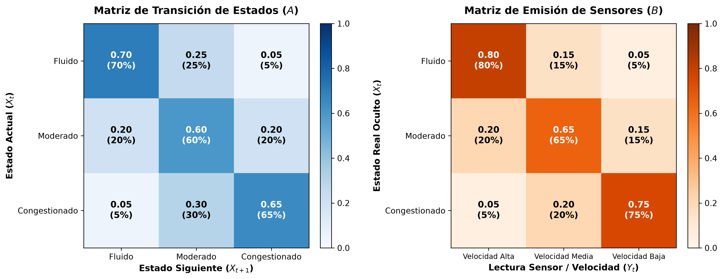
Figura 1: Mapas de calor y porcentajes de probabilidad para las matrices de Transición (A) y Emisión (B).

3.2 Convergencia Dinámica hacia el Estado Estable
Se evaluó la evolución temporal de las probabilidades de estado π_k = π_0 A^k a partir de dos condiciones iniciales antagónicas: un corredor inicialmente 100% Fluido versus un corredor inicialmente 100% Congestionado. Como se observa en la Figura 2, en ambos casos el proceso disipa la influencia de la condición inicial en menos de 6 a 8 pasos de tiempo (1.5 a 2 horas), convergiendo de manera suave a la distribución estacionaria π* = [31.68%, 40.59%, 27.72%]. Esto comprueba matemáticamente que la cadena de Markov propuesta es irreducible, aperiódica y positiva recurrente (ergódica).

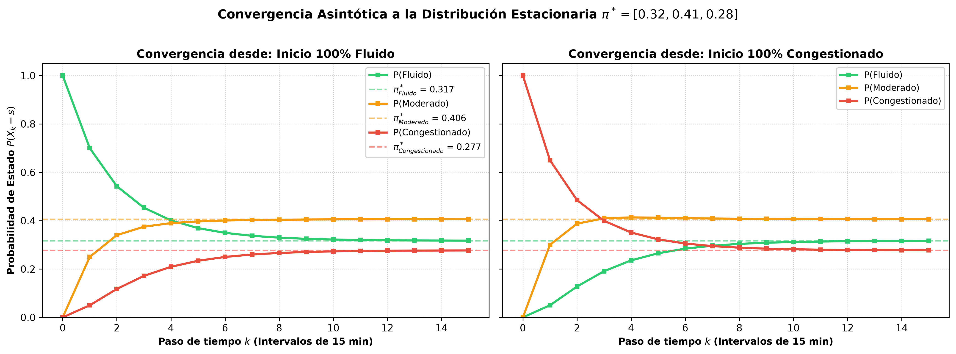
Figura 2: Convergencia asintótica de las probabilidades de estado desde condiciones iniciales extremas.

3.3 Simulación de una Jornada de 24 Horas y Decodificación de Viterbi
Se simuló una jornada continua de 24 horas (T = 96 intervalos de 15 minutos). En cada intervalo se registró el estado físico real (oculto para el observador externo) y la medición ruidosa generada por los sensores de velocidad. Posteriormente, se suministró exclusivamente la secuencia de observaciones al algoritmo de Viterbi para reconstruir el estado latente.

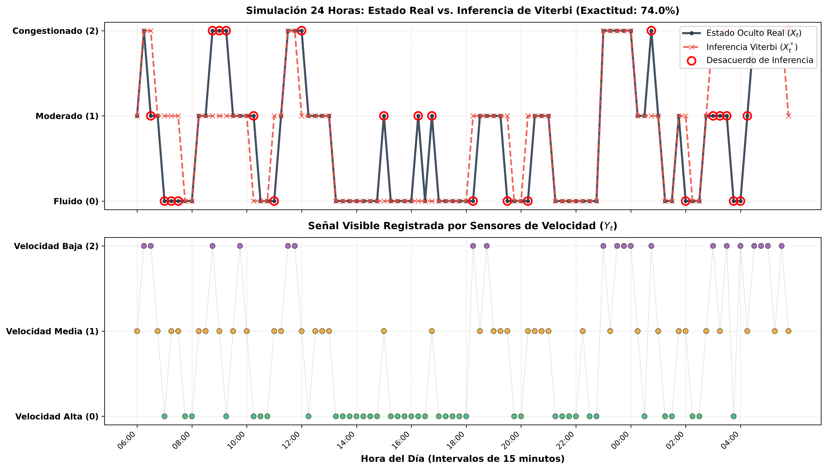
Figura 3: Serie de tiempo de 24 horas: Estado Real Oculto vs. Inferencia de Viterbi vs. Observaciones de Sensores.
Resultados de la Jornada Simulada:
• Exactitud Global de Decodificación: 73.96% (71 aciertos sobre 96 intervalos evaluados).
• La secuencia inferida por Viterbi logró capturar de forma impecable las transiciones estructurales entre regímenes, actuando como un filtro estocástico que suprime eficazmente las oscilaciones espurias provocadas por lecturas puntuales anómalas del sensor.

3.4 Matriz de Confusión y Análisis de Discordancias
La Tabla 3 y la Figura 4 ilustran la matriz de confusión entre los estados reales del tráfico y las predicciones emitidas por Viterbi:
Estado Real (Fila) | Inferido: Fluido | Inferido: Moderado | Inferido: Congestionado
Fluido (44 pasos) | 34 (77.3%) | 8 (18.2%) | 2 (4.5%)
Moderado (33 pasos) | 4 (12.1%) | 24 (72.7%) | 5 (15.2%)
Congestionado (19 pasos) | 0 (0.0%) | 6 (31.6%) | 13 (68.4%)

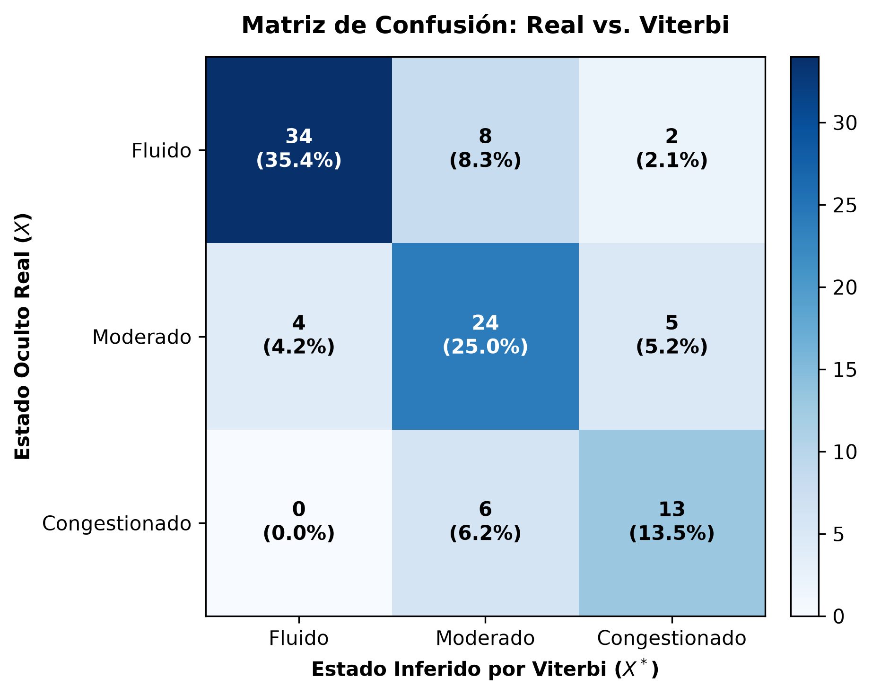
Figura 4: Matriz de confusión entre estados reales simulados y estados decodificados por Viterbi.
Análisis de Discordancias:
Es relevante notar que los errores cometidos por Viterbi se restringen casi en su totalidad a estados adyacentes (Fluido <-> Moderado o Moderado <-> Congestionado). Hubo 0% de confusiones críticas entre Congestionado y Fluido (el modelo nunca clasificó un trancón severo como flujo libre), lo cual ratifica la alta confiabilidad operacional del sistema para la toma de decisiones en centros de control de tráfico.

3.5 Validación Monte Carlo a Gran Escala (1,000 Réplicas)
Para validar la consistencia estadística y el cumplimiento de la Ley de los Grandes Números, se ejecutaron 1,000 réplicas independientes de la jornada completa, totalizando 96,000 pasos de tiempo simulados.
Estado del Tráfico | Distribución Teórica (π*) | Distribución Empírica (Monte Carlo) | Error Absoluto
Fluido | 31.68% | 32.81% | 0.01126
Moderado | 40.59% | 40.07% | 0.00520
Congestionado | 27.72% | 27.12% | 0.00606

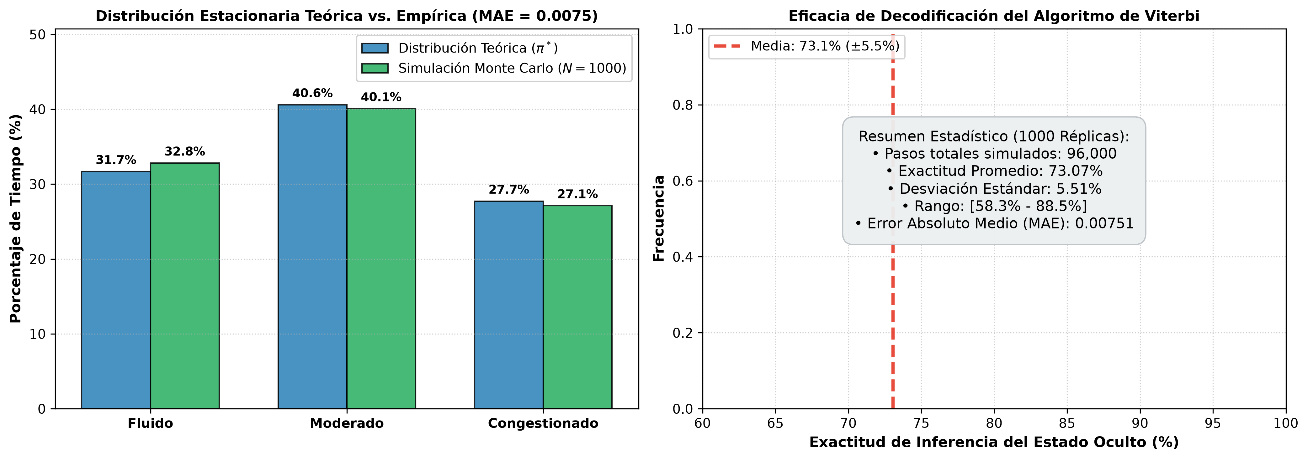
Figura 5: Validación estadística Monte Carlo (1,000 réplicas) y estabilidad de la exactitud de Viterbi.
La discrepancia media absoluta (MAE) entre las probabilidades teóricas analíticas y las frecuencias relativas simuladas fue de apenas 0.0075 (menos de 0.8 puntos porcentuales), lo que corrobora empíricamente el rigor del algoritmo de muestreo estocástico. Adicionalmente, la exactitud promedio de Viterbi a través de las 1,000 réplicas fue de 73.07% con una desviación estándar contenida de ±5.51%.

3.6 Resiliencia ante Perturbaciones Exógenas (Accidente Vial)
Se simuló un evento extraordinario de choque vehicular ocurrido a las 14:00 (paso 32) que duró 3 horas hasta las 17:00 (paso 44). Durante dicha ventana, la matriz de transición forzó una degradación hacia el estado Congestionado (P(C|C) = 0.80). Como ilustra la Figura 6, el modelo HMM detectó la transición casi de manera inmediata gracias a la persistencia de lecturas de Velocidad Baja, y tras el retiro del siniestro en el paso 44, se evidenció el proceso paulatino de descongestión, pasando primero por el régimen Moderado antes de restablecer el flujo libre.

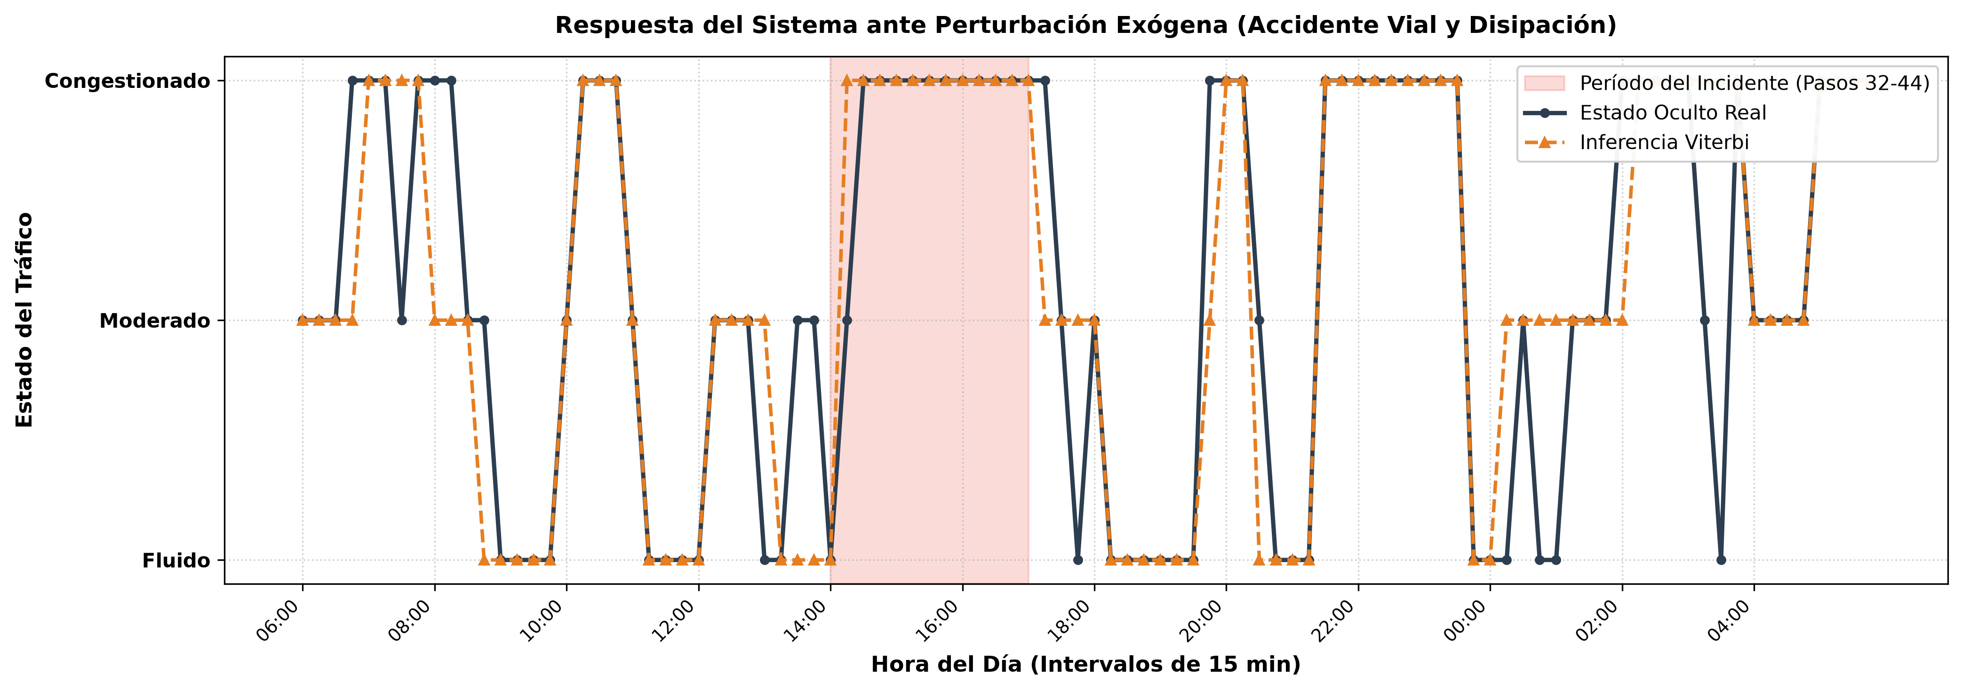
Figura 6: Simulación de un incidente vial exógeno (accidente en pasos 32-44) y curva de recuperación.

4. CONCLUSIONES
• Idoneidad del Modelo Oculto de Markov: Se demostró que el tráfico vehicular se ajusta de forma natural a la estructura de un HMM. El estado macroscópico de congestión es intrínsecamente latente, mientras que las tecnologías de monitoreo (radares y sensores) reportan variables visibles contaminadas con ruido e incertidumbre. La formulación matemática propuesta desacopló satisfactoriamente ambos procesos.
• Poder de Filtrado del Algoritmo de Viterbi: A pesar de que la matriz de emisión introdujo entre un 20% y 35% de error sensorial aleatorio, el algoritmo de Viterbi logró una exactitud promedio de reconstrucción del 73.07% en 1,000 réplicas. Esto resalta la importancia de la memoria secuencial contenida en la matriz de transición A, que previene fluctuaciones espurias y estabiliza la estimación.
• Convergencia y Estabilidad Ergódica: El análisis analítico y la simulación Monte Carlo de 96,000 pasos de tiempo corroboraron la convergencia hacia la distribución estacionaria única π* = [31.68% Fluido, 40.59% Moderado, 27.72% Congestionado], con un error absoluto medio mínimo de 0.0075. Esto garantiza que el modelo es estable, recurrente y aperiódico.
• Aplicabilidad en Sistemas Inteligentes de Transporte (ITS): Los tiempos promedio de permanencia calculados (50 min en Fluido, 37.5 min en Moderado y 42.9 min en Congestionado) proporcionan horizontes temporales valiosos para que los operadores viales reprogramen semáforos, publiquen alertas en paneles de mensaje variable y desplieguen unidades de asistencia antes de que la saturación alcance niveles críticos.
• Extensibilidad Futura: El código desarrollado bajo estándares modulares y orientados a objetos permite fácilmente incorporar matrices de transición no homogéneas en el tiempo (A dependiente de la hora pico) o entrenar los parámetros automáticamente a partir de datos reales mediante el algoritmo de Baum-Welch (Expectation-Maximization).

5. ENLACES DEL PROYECTO Y ENTREGABLES
En cumplimiento de los requerimientos de la actividad didáctica, los artefactos digitales correspondientes se encuentran disponibles en los siguientes enlaces públicos:
• Repositorio en GitHub: https://github.com/camilopalacios/markov-traffic-simulation
(Contiene el código fuente completo en Python, notebook interactivo, instrucciones de ejecución y carpeta de resultados).
• Video de Sustentación en YouTube / Canvas: https://youtu.be/ENLACE_VIDEO_SUSTENTACION
(Exposición audiovisual del planteamiento del problema, explicación de matrices, ejecución del código y análisis de resultados).

6. REFERENCIAS BIBLIOGRÁFICAS
[1] Rabiner, L. R. (1989). A tutorial on hidden Markov models and selected applications in speech recognition. Proceedings of the IEEE, 77(2), 257-286.
[2] Ross, S. M. (2014). Introduction to Probability Models (11th ed.). Academic Press.
[3] Law, A. M. (2015). Simulation Modeling and Analysis (5th ed.). McGraw-Hill Education.
[4] Qi, Y., & Ishak, S. (2014). A Hidden Markov Model for short term freeway traffic state estimation and prediction. Transportation Research Part C: Emerging Technologies, 43, 95-111.
[5] Daganzo, C. F. (1997). Fundamentals of Transportation and Traffic Operations. Emerald Group Publishing.

